教师节慰问花篮采购需求
一、花篮样式图例
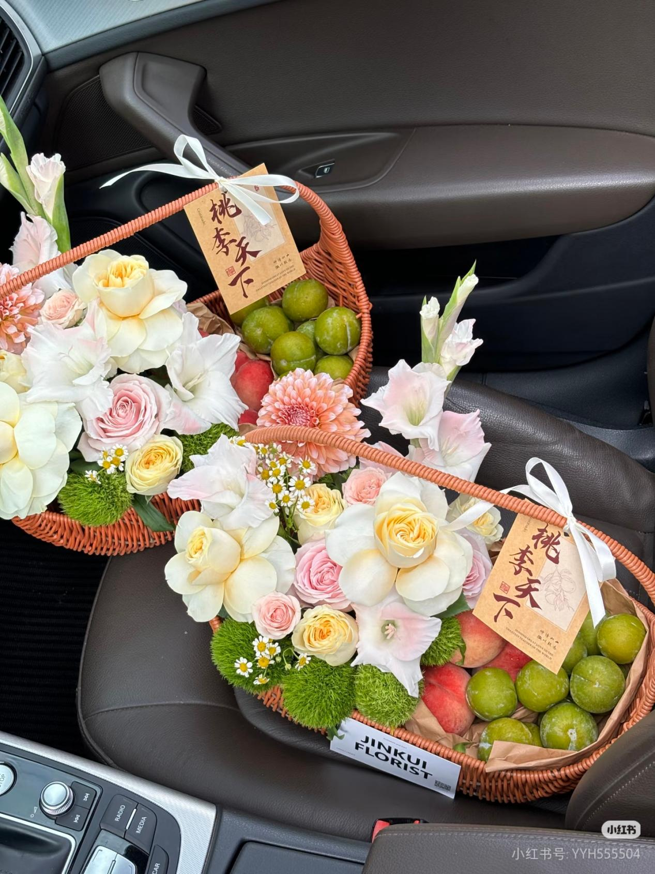

- 数量
教师节慰问花篮58个
- 细节要求
1、花篮：船型仿藤手提编织篮，尺寸：38cm*23cm*26cm，大号椭圆；
- 花材：粉色、黄色玫瑰至少8枝，粉色剑兰至少2枝，粉色大丽花至少1枝，绿毛球至少5枝，洋甘菊按需搭配，以上花材要求大于B级，根据实际增加花材数量，要求花篮饱满；
- 水果：水蜜桃至少3颗，黄金奈李至少10颗，根据实际增加水果数量，要求花篮饱满；
- 贺卡：教师节贺卡，文字内容要有“桃李天下”，要求印刷体。
- 其他
- 如遇花材、水果缺货需提前联系沟通；
- 发货前，花篮需提前做样板确认。

